Имя ученика:_________________
Урок 1

Цель: Развитие внимания, зрительного восприятия, памяти, логического и пространственного мышления, умение достигать цели.

Задание 1
Посмотри на этих веселых шутов. Какой из них лишний?
Ответ:

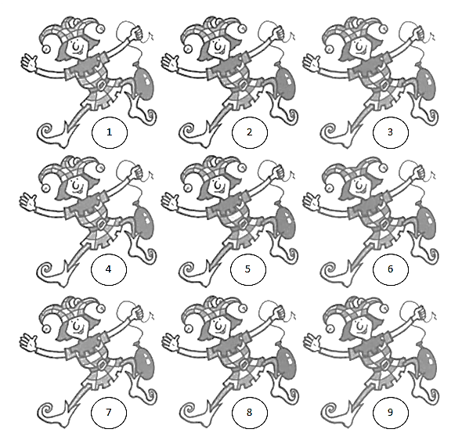

Имя ученика:_________________
Урок 1

Цель: Развитие внимания, зрительного восприятия, памяти, логического и пространственного мышления, умение достигать цели.

Задание 2
Найди отличия. Сколько отличий ты нашел?
Ответ:
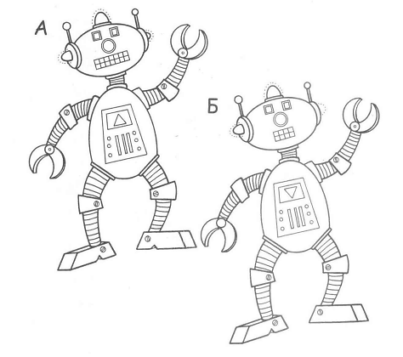

Имя ученика:_________________
Урок 1

Цель: Развитие внимания, зрительного восприятия, памяти, логического и пространственного мышления, умение достигать цели.

Задание 3
Помоги инопланетянину найти дорогу в космосе к своей планете.

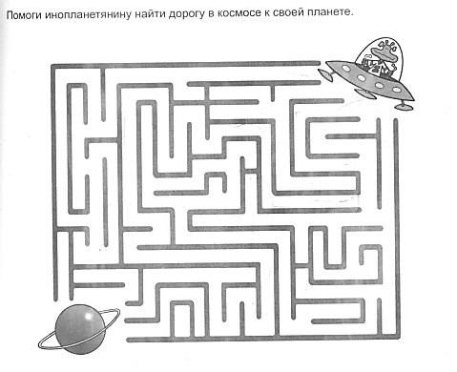

Имя ученика:_________________
Урок 1

Цель: Развитие внимания, зрительного восприятия, памяти, логического и пространственного мышления, зрительно-моторной координации, умение достигать цели.

Задание 4
- Скопируй на листе в клетку.
- Скопируй так, чтобы фигуры били повернуты в другую сторону.

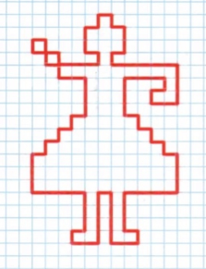 | 